📌2019 წელს ოთხ ეტაპად ჩატარებული ქალაქ ფოთში ატმოსფერული ჰაერის დაბინძურების ინდიკატორული გაზომვების მონაცემებით, შერჩეულ ტერიტორიებზე ოზონისა და აზოტის დიოქსიდების შემცველობების კარგი/ძალიან კარგი მაჩვენებელებია.
❗️
სსიპ გარემოს ეროვნულ სააგენტოს არ შეუმოწმებია ჰაერის ხარისხი ზუსტად იმ ტერიტორიაზე, სადაც უდიდესი დაბინძურების კერებია, მათ შორის, ფოთის პორტის მიმდებარე ტერიტორია, სადაც ხდება სწორედ ალუმინის ოქსიდისა და სხვა სიცოცხლისთვის საშიში ნივთიერებების ჰაერში გაფრქვევა.

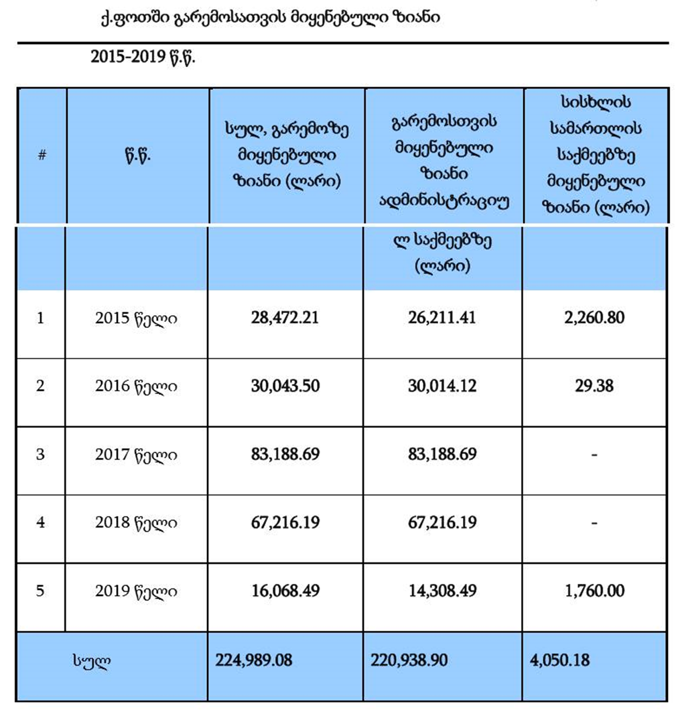

🛑12 მუნიციპალიტეტი, სადაც კიბოს ასაკ-სტანდარტიზებული მაჩვენებელი ქვეყნის მაჩვენებელს აღემატება.
წყარო: კიბოს პოპულაციური რეგისტრის ოთხი წლის შედეგები 2015–2018ბ)

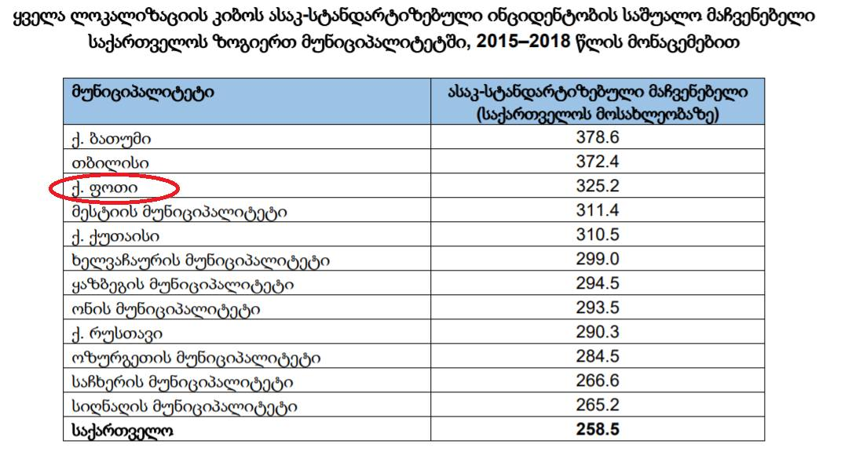
მტვრის ნაწილაკების მუდმივი ზემოქმედება აძლიერებს გულ-სისხლძარღვთა და სუნთქვის სისტემის დაავადებების, ასევე, ფილტვის კიბოს განვითარების რისკს. ჰაერის დაბინძურების მაღალი დონის მქონე ქალაქებში, სიკვდილიანობის ზოგადი მაჩვენებელი 15-20%-ით აჭარბებს შედარებით სუფთა ჰაერის მქონე ქალაქებში ფიქსირებულ ანალოგიურ მაჩვენებლებს. ამასთან, ჰაერში დამაბინძურებლების დაბალი კონცენტრაციით არსებობა, ასევე, განაპირობებს არასასურველ შედეგებს ჯანმრთელობაზე ზემოქმედების თვალსაზრისით.
🛑ჯანმრთელობის მსოფლიო ორგანიზაციის მიერ წარმოებული შენობისშიდა და ატმოსფერული ჰაერის დაბინძურებასთან ასოცირებული სიკვდილიანობის წილის გათვლები ეფუძნება დაავადებათა გლობალური ტვირთის 2010 წლის კვლევებს (Global Burden of Disease (GBD) 2010), რომლის მიხედვით განისაზღვრება გაერთიანებულ ეფექტებთან დაკავშირებულ დაავადებათა ტვირთი (Burden of disease from the joint effects of Household and Ambient Air Pollution) და ითვალისწინებს შემდეგ დაავადებებს: ქვედა სასუნთქი გზების მწვავე ინფექციები; ფილტვის ქრონიკული ობსტრუქციული დაავადება; ფილტვის კიბო; ინსულტი; გულის იშემიური დაავადება.
🛑ჯანმოს მიერ საქართველოსთვის 2018 წელს მოწოდებული გათვლების შესაბამისად, შენობისშიდა და შენობისგარე ჰაერის დაბინძურებასთან ასოცირებულმა გაერთიანებულმა მავნე ზემოქმედებამ მოსახლეობის ჯანმრთელობაზე განაპირობა 6845 (ქალი - 3356; კაცი - 3489)
სიკვდილის შემთხვევა 2016 წელს. აქედან:
- ქვედა სასუნთქი გზების მწვავე ინფექციით - 14 (ქალი - 7, კაცი - 7);
- ტრაქეას, ბრონქებისა და ფილტვის კიბოთი - 259 (ქალი - 53, კაცი - 205);
- გულის იშემიური დაავადებით - 4092 (ქალი - 2006; კაცი - 2086);
- ინსულტით - 1886 (ქალი - 1002; კაცი - 884);
- ფილტვის ქრონიკული ობსტრუქციული დაავადებით - 595 (ქალი - 307; კაცი - 288 );
🛑საქართველოს ინდექსი SDG 3.9.1. ინდიკატორის მიხედვით, 2-ჯერ აღემატება სიკვდილიანობის გლობალურ ინდექსს (94.8/100 000 მოსახლეზე), ხოლო 3-ჯერ აღემატება ჯანმოს ევროპის რეგიონის საშუალო ინდექსს (60.8/100 000 მოსახლეზე). სიკვდილიანობის ასაკ-სტანდარტიზებულ ინდექსის მიხედვით, საქართველოს მონაცემები უახლოვდება გლობალურ ინდექსს (114.1/100 00 მოსახლეზე) და 2.8-ჯერ მაღალია ჯანმოს ევროპის რეგიონის საშუალო ინდექსზე (36.3/100 000 მოსახლეზე).
უნდა აღინიშნოს, რომ ჰაერის დაბინძურებასთან ასოცირებული გულ-სისხლძარღვთა, რესპირატორული დაავადებები და სიმსივნეები, უკანასკნელი ათი წლის განმავლობაში, მზარდი ტენდენციით ხასიათდება, როგორც მთელ მსოფლიოში, ასევე საქართველოში.
წყარო: საქართველოს ოკუპირებული ტერიტორიბიდან დევნილთა, შრომის, ჯანმრთელობისა და სოციალური დაცვის სამინისტროს ეროვნული მოხსენება, 2016-2017წწ

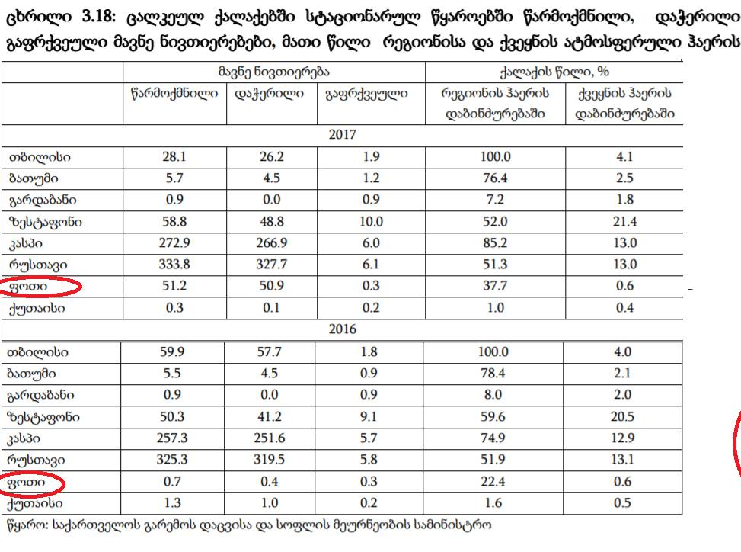

საქმის ნომერი: ას-395-735-05 18 ნოემბერი, 2005წ. ქ.თბილისი
საქართველოს უზენაესი სასამართლოს სამოქალაქო, სამეწარმეო და გაკოტრების საქმეთა საკასაციო პალატა
შემადგენლობა: მ. გოგიშვილი (თავმჯდომარე),
ლ. ლაზარაშვილი (მომხსენებელი), რ. ნადირიანი
დავის საგანი: მარჩენლის დაკარგვის გამო სარჩოს დანიშვნა.
საქმის მოკლე შინარსი:
2004 წლის 9 იანვარს ფოთის საქალაქო სასამართლოს სასარჩელო განცხადებით მიმართა ხ. ხ-მა მოპასუხე ფოთის საზღვაო ნავსადგურის მიმართ. მოსარჩელემ მოითხოვა მისთვის და არასრულწლოვანი შვილებისათვის ყოველთვიური სარჩოს დანიშვნა. მოსარჩელე სარჩელის დაკმაყოფილებას ითხოვდა შემდეგი საფუძვლებით:
📌მისი მეუღლე ა. ზ-ა 1997 წლიდან მუშაობდა ფოთის საზღვაო ნავსადგურში დოკერ-მექანიზატორად, რა დროსაც უხდებოდა ალუმინის ოქსიდის ჩატვირთვა და გადმოტვირთვა. 2002 წლის 29 აგვისტოს იგი უეცრად გახდა ცუდად, შეეკრა სუნთქვა და იმავე დღესვე გარდაიცვალა. გარდაცვალების შემდეგ ა. ზ-ას ექსჰუმირებული გვამიდან აღებული შინაგანი ორგანოების, კერძოდ, ფილტვების სასამართლო-ქიმიური გამოკვლევის შედეგად აღმოჩნდა ალუმინის ოქსიდი. მარტვილის რაიონის სასამართლო-სამედიცინო ექსპერტის დასკვნით დადგინდა ა. ზ-ას სიკვდილის მიზეზი - მის ორგანიზმში ალუმინის ოქსიდის არსებობა.
📌მოსარჩელის მითითებით, მან მიმართა ფოთის ნავსადგურის ხელმძღვანელობას, რათა მისი შვილებისათვის კანონის შესაბამისად დაენიშნათ ყოველთვიური სარჩო მეუღლის გარდაცვალების დღიდან, მაგრამ მოპასუხე თავს არიდებდა ამ საკითხის კანონიერად გადაწყვეტას. მოსარჩელე სარჩელის დაკმაყოფილების სამართლებრივ საფუძვლად მიუთითებდა საქართველოს პრეზიდენტის 1999 წლის 9 თებერვლის ¹48 ბრძანებულებაზე.
📌ფოთის საქალაქო სასამართლოს 2004 წლის 2 აპრილის გადაწყვეტილებით ხ. ზ-ას სარჩელი დაკმაყოფილდა, მოპასუხე ფოთის საზღვაო ნავსადგურს მოსარჩელის სასარგებლოდ დაეკისრა გარდაცვლილი ა. ზ-ას 10 წლის სამსახურებრივი სარგო ერთჯერადი დახმარების სახით, რაც შეადგენდა 39746 ლარს; მოპასუხეს მოსარჩელისა და მისი შვილების - დ. და ა. ზ-ების სასარგებლოდ ასევე დაეკისრა ა. ზ-ას გარდაცვალების დღიდან, 2002 წლის 29 აგვისტოდან, ყოველთვიური სარჩოს სახით თითოეულზე 82 ლარისა და 25 თეთრის, სულ - 248,25 ლარის გადახდა. საქალაქო სასამართლომ მიიჩნია, რომ ა. ზ-ას ჯანმრთელობისათვის ვნების მიყენება, რამაც სასიკვდილო შედეგი გამოიწვია, გამოწვეული იყო ფოთის საზღვაო ნავსადგურის ბრალეულობით, კერძოდ, ამ უკანასკნელის მიერ შრომის კანონმდებლობის, შრომის დაცვის წესებისა და ნორმების მოთხოვნათა არასათანადო შესრულებით.
📌სასამართლოს განმარტებით, საქართველოს შრომის კანონთა კოდექსის 143-ე მუხლის თანახმად, ადმინისტრაციას ეკისრებოდა მუშათა და მოსამსახურეთა ინსტრუქტაჟის ვალდებულება უსაფრთხოების ტექნიკის, საწარმოო სანიტარიის, ხანძარსაწინააღმდეგო დაცვისა და შრომის დაცვის სხვა წესების შესახებ. მართალია, ა. ზ-ას ნავსადგურის შესაბამისი სამსახურის მიერ სამუშაოზე მიღებისას ჩაუტარდა ტექნიკური უსაფრთხოების შესავალი ინსტრუქტაჟი, მაგრამ არ ჩატარებია ინსტრუქტაჟი ალუმინის ოქსიდისა და ამავე კატეგორიის ტვირთების დატვირთვა-გადმოტვირთვის სამუშაოების წარმოების ტექნიკური უსაფრთხოების თაობაზე. “შრომითი მოვალეობის შესრულებისას მუშაკის ჯანმრთელობისათვის ვნების მიყენების შედეგად ზიანის ანაზღაურების შესახებ” საქართველოს პრეზიდენტის 1999 წლის 9 თებერვლის ¹48 ბრძანებულების 36-ე მუხლის საფუძველზე სასამართლომ მიიჩნია, რომ მოცემულ შემთხვევაში ზიანი უნდა ანაზღაურებოდათ გარდაცვლილის მეუღლესა და მცირეწლოვან შვილებს, რაც გარდაცვლილის ხელფასის გათვალისწინებით მთლიანობაში შეადგენდა 248.25 ლარს.
📌სასამართლომ ასევე საფუძვლიანად მიიჩნია მოსარჩელის მოთხოვნა 39 746 ლარის ანაზღაურების თაობაზე, ვინაიდან ზემოაღნიშნული ბრძანებულების 39-ე მუხლის მიხედვით, შრომის მოვალეობის შესრულებასთან დაკავშირებით მუშაკის დაღუპვის შემთხვევაში დაღუპულის ოჯახს ეძლეოდა ერთჯერადი დახმარება გარდაცვლილის 10 წლის სამსახურებრივი სარგოს ოდენობით, რაც მოცემულ შემთხვევაში 39 746 ლარს შეადგენდა.
ფოთის საზღვაო ნავსადგურმა გაასაჩივრა და მოითხოვა განაჩენის გაუქმება, მაგრამ საქმე, საბოლოოდ, საკასაციო სასამართლომ გადაწყვიტა და ძალაში დატოვა ფოთისა და სააპელაციო სასამართლოების გადაწყვეტილება.

თემასთან დაკავშირებული სხვა მასალები იხილეთ სამოქალაქო პლატფორმაზე - „ფოთელები - საკუთარი უფლებებისათის“

